Pressemeddelelse Den 3. januar 2022

Bygma henter ny direktør for Bygma Hillerød fra egne rækker
Jakob Skriver er pr. 1. januar 2022 udnævnt til direktør for Bygma Hillerød. Han har indtil tiltrædelsen været direktør for Bygma Frederiksværk.
Når Jakob Skriver sætter sig i direktørstolen for Bygma Hillerød, får den store nordsjællandske forretning en garvet leder, der har erfaring både fra branchen og fra Bygma. De seneste fem år har Jakob Skriver med succes drevet Bygmas forretning i Frederiksværk, hvor han har formået at skabe god tilgang af lokale håndværkskunder og har vist gode resultater.
En større forretning
Nu overtager Jakob Skriver så ledelsen af en forretning der er tre gange så stor som den han kommer fra. Bygma Hillerød har bl.a. logistikcenter med udkørsel af byggematerialer til hele Nordsjælland. ”Jeg er utroligt glad for at arbejde i en danskejet virksomhed som Bygma, hvor der er et tårnhøjt serviceniveau og en stor forståelse for kundernes projekter. Det er derfor med stor glæde at jeg nu tager imod en ny spændende udfordring i koncernen. Som direktør i Bygma kan jeg få lov at udøve decentral ledelse inden for de givne rammer, hvilket jeg sætter meget stor pris på”.
Vil fortsætte og udbygge
På Jakob Skrivers dagsorden står bl.a. fastholdelse af kunder og medarbejdere. ”Jeg vil gøre alt for at fortsætte og udbygge den positive udvikling forretningen er inde i. Der er et godt afsæt, og jeg ser frem til at sætte mine erfaringer med personaleledelse og service i spil i en større forretning.”
Indtil der er fundet en ny direktør for Bygma Frederiksværk vil Jakob Skriver - med primær base i Bygma Hillerød - være daglig leder af begge forretninger.
Privat bor Jakob Skriver i Kregme uden for Frederiksværk sammen med hustruen Hannah. Sammen har de to voksne børn. Fritiden tilbringes gerne på golfbanen, når tiden tillader det.

Fakta om Bygma Gruppen A/S:
Bygma Gruppen A/S beskæftiger ca. 2.500 medarbejdere fordelt på ca. 100 forretningsenheder i hele Norden. Koncernen er den største danskejede leverandør til byggeriet med aktiviteter inden for salg og distribution af byggematerialer. Bygma Gruppen A/S omsatte i 2020 for 9,4 mia. kr.
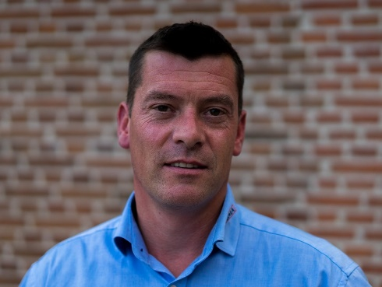
Billedtekst
Jakob Skriver er pr. 1. januar 2022 udnævnt til ny direktør for Bygma Hillerød

